如何從RS-232中獲得電力
下列電路是從PC的RS-232串列埠獲得電力一個例子。 它為邏輯電路供應+5V的電力以及從RS-232 傳送電路未定壓的的正和負的電源。 這個電路只能供給很少毫安培(mA)電源輸出，因為可以從串列埠中獲得的電力是有限的 (並且R1，R2 和R3電阻限制了更多的電流)。

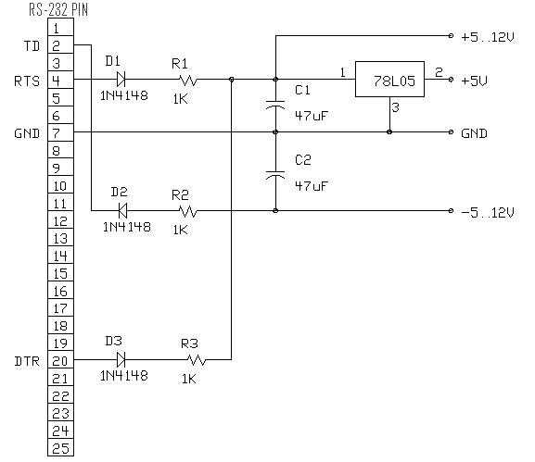

一般的PC只提供9PIN的RS-232連接埠下列是25PIN至9PIN的接脚對照表

25 pin | 9 pin
2 | 3
4 | 7
7 | 5
20 | 4

